|  |  |  |  |
| --- | --- | --- | --- |
| **소프트웨어설계 프로젝트 상세명세서** | | | |
|  | | | |
| **프로젝트명:** | | 통합 알림 시스템 | |
| 1조 | **조** | **팀원:** | 김민우, 남인우 박지민, 조동현 |

1. **Project Overview** (프로젝트 배경, 목적, 기대효과)

평소에 필요한 정보들이 다른 사이트에 분산되어 공지사항으로 올라옴에 불편함을 느꼈고(ex. LMS, 여러가지 학부 홈페이지 등) 이런 공지사항들을 한 시스템에서 알림으로 처리 할 수 있으면 유저에게 좀 더 나은 편의를 제공하고자 하는 목적으로 해당 주제로 선정하게 되었고 프로젝트 목적에 맞게 유저의 편의성을 개선시킬 수 있는 효과가 기대됨

1. **Project Management** (프로젝트 일정, 팀원별 역할)

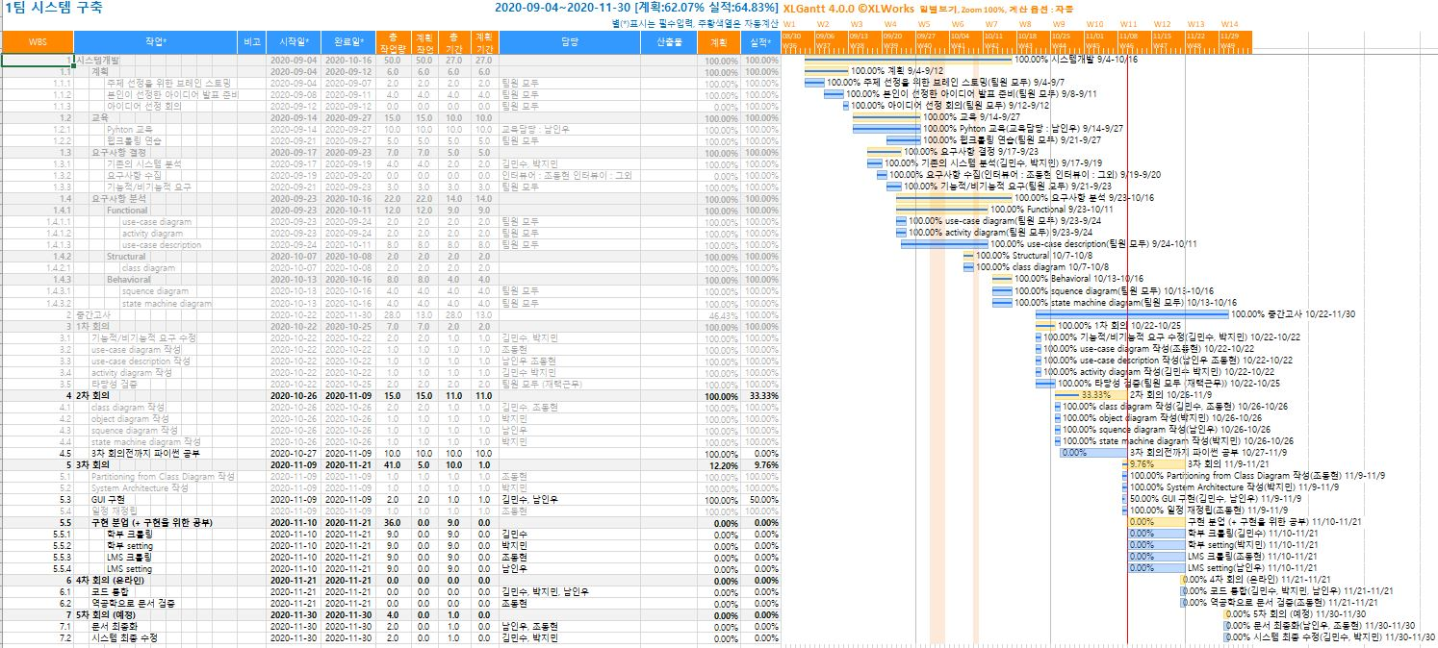

(팀원별 역할은 간트차트에 명시했으며 글씨가 작은 관계로 간트차트 파일 함께 업로드 하였습니다.)

1. **Requirements Definition** (기능적/비기능적 요구)

**Functional Requirement**

**Process-oriented**

**1. 학부 홈페이지 알림**

**1-1. 사용자는 알림을 받고싶은 홈페이지를 지정한다**

**1-2. 특정 공지만 알람 받기 위해 키워드를 설정할 수 있다.**

**1-3. 조건에 맞는 새로운 공지가 올라오면 사용자에게 알람을 준다**

**1-4. 알람을 클릭하면 해당 홈페이지 공지를 브라우저를 통해 띄운다.**

**1-5. 지난 알람들을 볼 수 있어야 한다.**

**2. LMS 알림**

**2-1. 사용자의 LMS 계정에 로그인 / 자동로그인 할 수 있게 한다.**

**2-2. 본인이 수강 중인 강의의 공지/과제/시험이 있을시 알람을 준다.**

**2-3 지난 알람들을 볼 수 있어야 한다.**

**3. 사용자는 홈페이지 / LMS 알림을 각각 on/off 할 수 있다.**

**information-oriented**

**1. 각 학부홈페이지의 공지사항 정보가 필요함**

**2. LMS에 접근하도록 유저 id, password와 정보가 필요함**

**3. LMS에 새로운 강의자료가 올라온 경우 강의자료 파일명의 정보가 필요함**

**4. LMS에 새로운 과제가 올라온 경우 마감일의 정보가 필요함**

**5. LMS에 새로운 온라인강의가 올라온 경우 학습기한의 정보가 필요함**

**6. LMS에 유저 id, password로 접속한 계정의 수강과목정보가 필요함**

**Non-Functional Requirement**

**Operational**

**윈도우 환경에서 구동함**

**Performance**

**1. 1분마다 새로고침으로 공지사항을 확인**

**2. system 7 - 24 (백그라운드 구동)**

**3. 두개 이상의 홈페이지 지정가능**

**Security**

**1. user의 LMS id,password를 안전하게 보호해야함**

1. **Functional Model**

**4.1 Use-case Diagram**

**4.2 Activity Diagram**

**4.3 Use-case List** (유스케이스 목차)

**4.4 Use-case Description** (유스케이스 목차별 내용)

**4.5 Test Plan** (유스케이스별 테스트케이스, 테스트 예상결과 등)

1. **Structural Model** (클래스 다이어그램)
2. **Behavioral Model**

**6.1 Sequence Diagram** (시스템 핵심 알고리즘 또는 동작을 표현한 시퀀스 다이어그램)

**6.2 Communication Diagram**

**6.3 State Machine Diagram** (시스템 내 주요 객체 또는 시스템 자체의 상태를 표현)

1. **참고자료** (작성 시 참고한 책 또는 사이트)

Software Enginerring 5th edition(최은만 저)

<https://www.youtube.com/watch?v=kWiCuklohdY> - 파이썬 언어 숙달1

<https://www.youtube.com/watch?v=M6kQTpIqpLs&list=PLa7Lj786Q-Gts3-LsBl5I56YQrQb4sHxI&index=1> - 파이썬 언어 숙달 2

<https://www.youtube.com/watch?v=bKPIcoou9N8&t=566s> – 파이썬 GUI

<https://www.youtube.com/watch?v=yQ20jZwDjTE> – 웹 스크랩핑

[**https://www.oppadu.com/%EC%97%91%EC%85%80-%EA%B0%84%ED%8A%B8%EC%B0%A8%ED%8A%B8-%EB%A7%8C%EB%93%A4%EA%B8%B0-%EA%B8%B0%EC%B4%88/**](https://www.oppadu.com/%EC%97%91%EC%85%80-%EA%B0%84%ED%8A%B8%EC%B0%A8%ED%8A%B8-%EB%A7%8C%EB%93%A4%EA%B8%B0-%EA%B8%B0%EC%B4%88/)**-간트차트 참고 사이트**